«Найди звук»
-Найди слова с одним и двумя слогами. Сколько слогов в слове «цыпленок»? (Слово «жук» состоит из одного слога, «шуба», «шапка», «жаба», «забор», «цапля»-из двух, «цыпленок»-из трех.)
-Какие слова начинаются с одинакового звука? Назови эти звуки.
(Слова «шапка» и «шуба» начинаются со звука «ш»,слова «жук» и «жаба»-со звука «ж»,слова «забор», «замок»-со звука «з»,слова «цыпленок», «цапля»-со звука «ц».)
-Назови овощи, фрукты и ягоды со звуками «р» (морковь, виноград, груша, персик, гранат, смородина), «рь» (перец, репа, редька, мандарин, черешня, абрикос), «л» (баклажан, яблоко, кизил), «ль» (малина, лимон, апельсин, слива).
«Эхо»
Игра служит для упражнения фонематического слуха и точности слухового восприятия. Играть можно вдвоем или большой группой. Перед игрой взрослый обращается к детям: «Вы слышали когда-нибудь эхо? Когда вы путешествуете в горах или по лесу, проходите через арку или находитесь в большом пустом зале, вы можете повстречать эхо. То есть увидеть-то его вам, конечно, не удастся, а вот услышать — можно. Если вы скажете: «Эхо, привет!», то и оно вам ответит: «Эхо, привет!», потому что всегда в точности повторяет то, что вы ему скажете. А теперь давайте поиграем в эхо». Затем назначают водящего — «Эхо», который и должен повторять то, что ему скажут. Начать лучше с простых слов, затем перейти к трудным и длинным (например, «ау», «скорее», «бурелом»).

«Едем, летим, плывем»
На рисунке шесть картинок, изображающих транспорт: вертолет, самолет, автобус, троллейбус, теплоход, трамвай.
-Назови все предметы одним словом. (Транспорт.)
-Скажи, сколько слогов в этих словах? (Во всех словах, кроме слова «трамвай», по три слога.) Какой звук встречается во всех этих словах (в начале, середине, конце слова? (Звук «т» встречается в начале слов «троллейбус», «теплоход», «трамвай», в середине слов «вертолет», «автобус», в конце слов «вертолет», «самолет».)
-Составь предложение с любым словом («Самолет летит быстро»).
-Скажи, что летает? (Самолет, вертолет.) Что едет? (Автобус, троллейбус, трамвай.) Что плывет? (Теплоход.)
-Угадай по первому и последнему звуку, какой вид транспорта я задумала: Т-С (троллейбус, А-С (автобус, С-Т (самолет, В-Т (вертолет, М-О (метро, Т-И (такси).
«Выдели слово»
Предложите детям хлопать в ладоши (топать ногой, ударять по коленкам, поднимать руку вверх…) тогда, когда они услышат слова, с заданным звуком.
«Какой звук есть во всех словах?»
Взрослый произносит три-четыре слова, в каждом из которых есть один и тот же звук: шуба, кошка, мышь – и спрашивает у ребенка, какой звук есть во всех этих словах.
«Кто больше?»
Рассматривая вместе с ребенком картинки в книге, предложите ему найти среди них те, в названиях которых есть звук «р», за каждое названное слово дается поощрительное очко.

«Придумай больше»
Водящий, называя какой-нибудь звук, просит играющих придумать 3 слова, в которых встречается заданный звук.
«Цепочки слов»
Это игра – аналог всем известных «городов». Заключается она в том, что на последний звук заданного предыдущим игроком слова игрок последующий называет свое слово. Образуется цепочка слов: аисТ – ТарелкА – Арбуз.
«Четвертый лишний»
Для игры понадобятся четыре картинки с изображением предметов, три из которых содержат в названии заданный звук, а одна – не имеет. Взрослый раскладывает их перед ребенком и предлагает определить, какая картинка лишняя и почему. Набор может быть разнообразным, например: чашка, очки, туча, мост; медведь, миска, собака, мел; дорога, доска, дуб, туфли. Если ребенок не понимает задания, тогда задать ему наводящие вопросы, попросить внимательно слушать звуки в словах. Взрослый может голосом выделять определяемый звук. Как вариант игры можно подбирать слова с разной слоговой структурой (3 слова трехсложных, а одно двухсложное), разными ударными слогами. Задание помогает развивать не только фонематическое восприятие, но и внимание, логическое мышление.
«Юные поэты»
Взрослый дает ребенку набор картинок и предлагает их разложить парами со схожими окончаниями слов (мышки – пышки, дочки – точки, бочка – почка, и т. д.). До начала игры можно рассмотреть картинки, обращая внимание ребенка на окончания слов, обозначающих изображенные предметы. Затем с этими парами картинок можно составить предложения – двустишия, например:
В норке жили – были мышки,
А на столе лежали пышки.
«Поймай рыбку»
Для этой игры нужна магнитная удочка. Это обычная палочка, привязанная к ней на ниточке магнитиком. На картинки из любого детского лото надеваются скрепки. Ребенок вылавливает удочкой только те картинки, в названии которой есть определенный звук, выбранный заранее. Или ребенок вылавливает картинку и называет звук, на который начинается ее название.
«Начало, середина, конец»
Учите детей определять место звука в слове – в начале, в середине, в конце. Предложите найти на картинке, среди картинок лото слова, которые начинаются на А, заканчиваются на А. Или просто предложите определить место звука в слове.
«Подумай, не торопись»
Предложите детям несколько заданий на сообразительность:
– Подбери слово, которое начинается на последний звук слова «стол».
– Вспомни название птицы, в котором был бы последний звук слова сыр (воробей, грач…)
– Подбери слово, чтобы первый звук был «к», а последний – «а».
– Предложите ребенку назвать предмет в комнате с заданным звуком. Например: Что заканчивается на «а»; что начитается на «с», в середине слова звук «т» и т.д.

МБДОУ детский сад №2 «Солнышко»

Игры со звуком

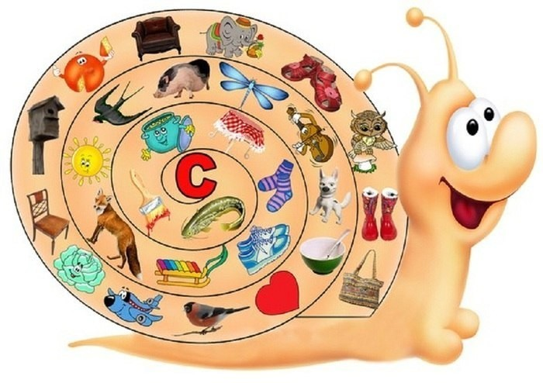

Подготовила: воспитатель
Минина О.В.

2018 год

